Муниципальное казённое учреждение культуры

«Подосиновская межмуниципальная библиотечная система»

Подосиновская центральная библиотека им. А. А. Филёва

***Прогулки***

***по Подосиновцу***

***Историко-краеведческая, познавательная, природоведческая экскурсия***

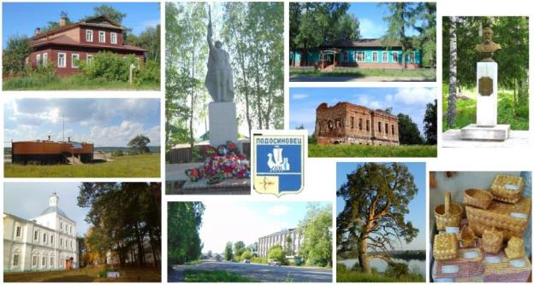

Подосиновец, 2019

**Протяжённость маршрута** – 2 км.

**Продолжительность** – 70 мин.

**Цель:**

Сформировать ценностное отношение к культурно-историческому наследию посёлка Подосиновец и стимулировать краеведческий интерес.

**Задачи:**

1. Познакомить с современным обликом посёлка, с основными социально значимыми учреждениями, биографией выдающихся земляков;
2. С помощью иллюстративных материалов реконструировать облик посёлка в разные исторические периоды;
3. Проследить путь развития посёлка от начала возникновения до наших дней;
4. Посредством знакомства с культурным достоянием посёлка Подосиновец объяснить необходимость сохранения исторического наследия Подосиновского района в целом.

Маршрут разработан Мариевой Г. А., библиотекарем по работе с молодёжью Подосиновской центральной библиотеки им. А. А. Филёва и Залесовой О. Н. – учителем географии Подосиновской средней школы.

**Вступление**

Здравствуйте, дорогие экскурсанты! Меня зовут Галина Александровна.

… Знайте и гордитесь! Этими словами мне хочется начать нашу экскурсию по улицам посёлка Подосиновец. Доброго Вам путешествия в глубь веков и в пору сегодняшнюю, интересных познаний и открытий в краю малой родины!

В писцовых книгах погост Подосиновец впервые упоминается в 1626 году, он находился на левом берегу реки Юг, в километре выше по течению от деревни Чуприяновская, там, где была деревня Володинская.

С 1815 года село Подосиновец располагалось на правом берегу реки между деревнями Захаровская и Стригино – от речки Павшинка до речки Ившинка.

**Начало маршрута**

Мы начинаем своё путешествие от речки Павшинка. Рассмотрим территорию, которая нас окружает. Здесь есть родник, воду которого жители посёлка используют для питья. Еще не так давно над родником был вот такой деревянный домик – колодец ***(см. Прил. № 1)*[1]*.**

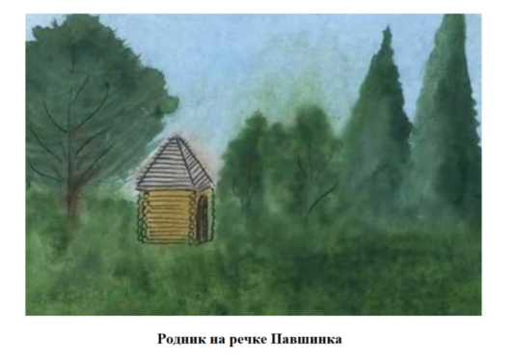

Пройдём на два десятка метров к центру посёлка вдоль улицы Советская (до 1934 года это улица Центральная) по течению реки Юг, когда-то это была единственная улица посёлка ***(см. Прил. № 2)*.**

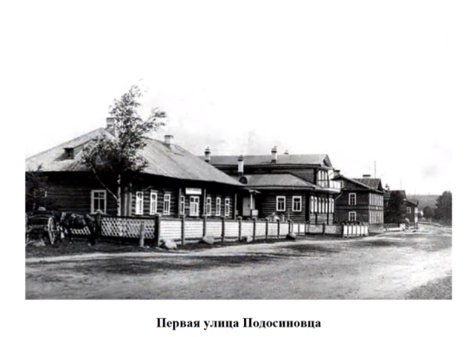

Свернем направо по улице Пролетарская. Здесь расположено здание подосиновской редакции газеты «Знамя». В нём с 1932 года издавалась газета «Подосиновский колхозник», позднее – «Знамя колхоза», а с 1965 года – районная газета «Знамя» ***(см. Прил. № 3)*.**

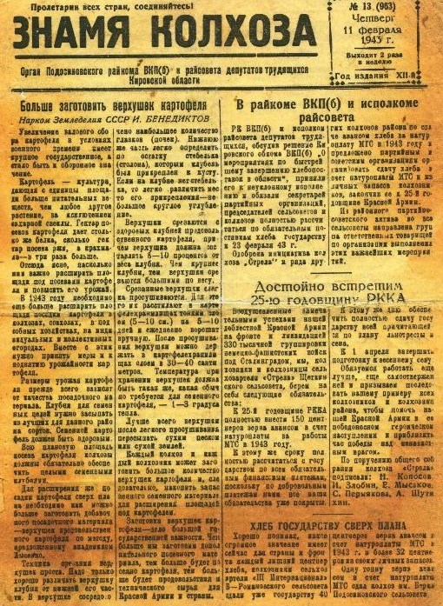

Пройдём по улице Советскаядалее к центру и посмотрим направо. Здесь мы видим мемориальный комплекс, связанный с жизнью и деятельностью земского врача, Героя Труда Н.В. Отрокова ***(см. Прил. № 4)*.**

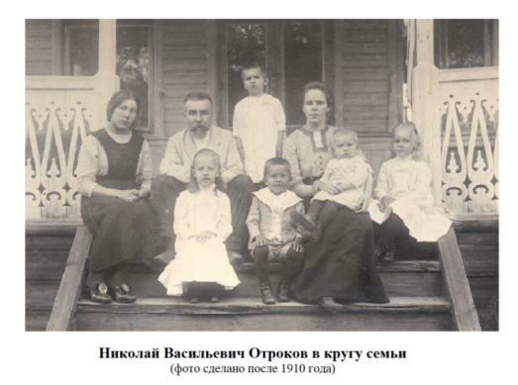

Сохранились дом, где он жил, и здание амбулатории. На месте больницы, в которой работал Николай Васильевич, в 1988 году установлен бюст, автор – Людмила Леденцова.

Дом Отрокова– деревянное одноэтажное здание, построено в 1898 году. В настоящее время в одной части дома расположена экспозиция по истории медицины в Подосиновском районе; другая, большая, принадлежит наследникам Н. В. Отрокова.

Здание амбулатории с аптечной комнатой построено в 1914 году. С 1990 года здесь находится Подосиновский краеведческий музей, фонды которого насчитывают свыше 14000 экспонатов.

Рядом с музеем расположен двухэтажный деревянный дом. Это здание министерского двухклассного училища, построенное в 1900 году ***(см. Прил. № 5)*.**

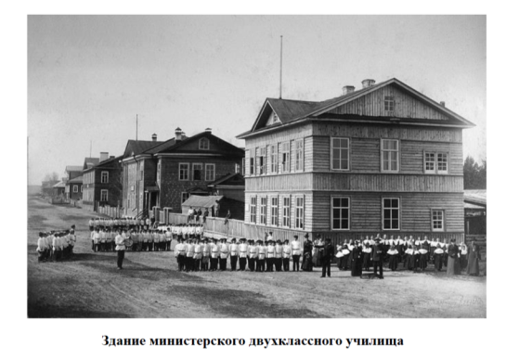

В советские годы здесь располагались начальные классы Подосиновской средней школы, где учился Герой Советского Союза Николай Степанович Тестов. С 1961 года здесь находился Дом пионеров, а с 1974 года размещалась художественная мастерская,сейчасдом не используется. Липам, растущим во дворе, около ста лет.

С левой стороны улицы располагается роща. Давайте пройдём под кронами старых деревьев.

До революции территория рощи относилась к лесничеству: здесь выращивали саженцы сосны и ели, была шишкосушилка и усадьба лесничего. Посторонним вход в рощу был запрещён до 1919 года ***(см. Прил. № 6)*.**

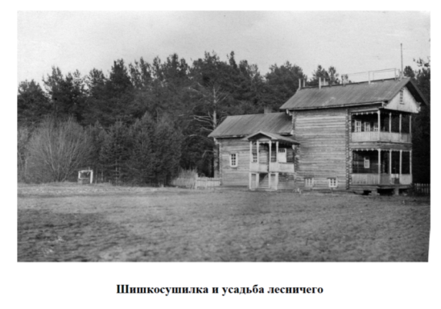

В глубине рощи был деревянный дом с мезонином, в котором до войны и в военные годы располагалась милиция. Рядом находилось здание детского сада. Сейчас эти дома разобраны.

Подосиновская роща – памятник природы и любимое место отдыха подосиновлян. Летом 1951 года в Подосиновце впервые проводился районный праздник песни. Впоследствии он стал отмечаться как районный традиционный День труда. Во время празднования Дня посёлка территория рощи превращается в шумную ярмарку.

В этом замечательном месте с 1967 года располагается детская музыкальная школа.

Пройдём по улице Советская далее, мимо здания сбербанка. В прошлом это место выглядело иначе ***(см. Прил. № 7)*.**

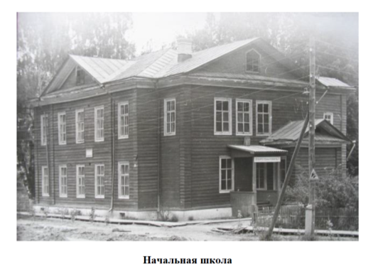

За сбербанком, в глубине палисадника, находилось здание школьного интерната, позднее – Дом пионеров ***(см. Прил. № 8)*.**

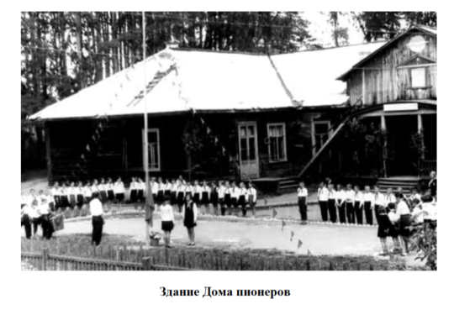

А с 1984 по 2011 гг. в нём располагались народный суд и прокуратура. В настоящее время здание разобрано.

Теперь подойдём к деревянному дому с мезонином 1890 года постройки. До революции 1917 года здесь размещалось волостное правление, затем - районный Совет рабочих, солдатских и крестьянских депутатов, в 1925 году на втором этаже находилась телефонная станция, позднее – жилые комнаты, а на первом этаже госбанк.

В 1993 году в здании открыт районный Дом ремёсел.Его мастера устраивают выставки, посвящённые народным промыслам, работает магазин, где можно купить изделия из бересты, соснового корня, лозы и других природных материалов.

Продолжим наш путь. На противоположной стороне улицы – здание районного Дома культуры.Оно построенов 1977 г., а в двадцатые годы в селе культурная жизнь кипела в Народном доме. Он располагался на входе в рощу, где сейчас разбита цветочная клумба ***(см. Прил. № 9)***.

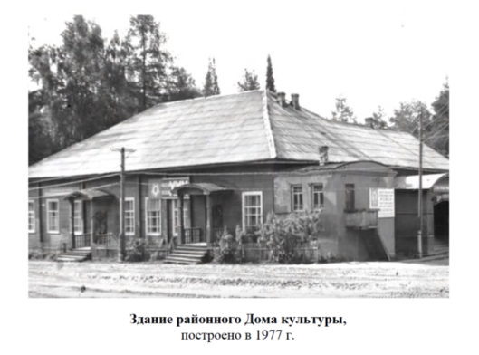

Из книги А. Филева «Купава», с.158 ***(см. Прил. № 10)***:

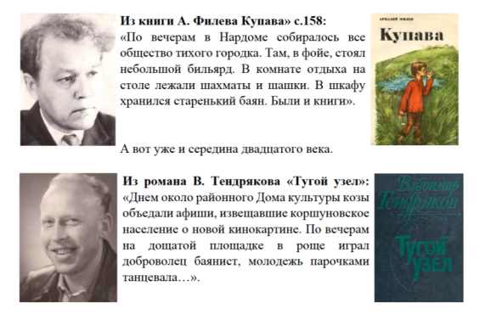

*«По вечерам в Нардоме собиралось все общество тихого городка. Там, в фойе, стоял небольшой бильярд. В комнате отдыха на столе лежали шахматы и шашки. В шкафу хранился старенький баян. Были и книги»*. А вот уже и середина двадцатого века. Из романа В. Тендрякова «Тугой узел»: *«Днём около районного Дома культуры козы объедали афиши, извещавшие коршуновское население о новой кинокартине. По вечерам на дощатой площадке в роще играл доброволец баянист, молодежь парочками танцевала…»*.В общей сложности это помещение как культурно-просветительное служило людям чуть более пятидесяти лет.

Дом культуры заслоняет Богородице-Рождественскую церковь, построенную в 1824 году. Лучший вид на церковь с реки: зимой на лыжах или летом с лодки можно видеть, как меняется силуэт храма по мере приближения к нему ***(см. Прил. № 11).***

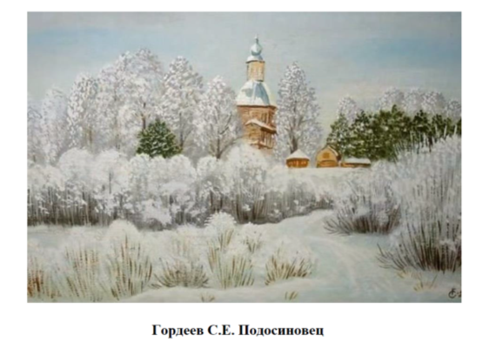

Историческая судьба церкви довольно драматична: в 1930-е годы она была закрыта, в войну здесь размещался литейный цех, позднее – архив и гаражи администрации, заготкожсырье, в 1960-е годы находились школьные мастерские и гаражи для школьных тракторов. С 1995 года храм начал своё возрождение, здесь регулярно проходят службы.

Рассмотрим территорию вокруг храма. У алтаря находится могила священника Н.Н. Поддъякова. Он прослужил в Подосиновской Богородице Рождественской церкви 30 лет. В 1918 году был расстрелян, а в 2000 году причислен к лику святых ***(см. Прил. № 12)*.**

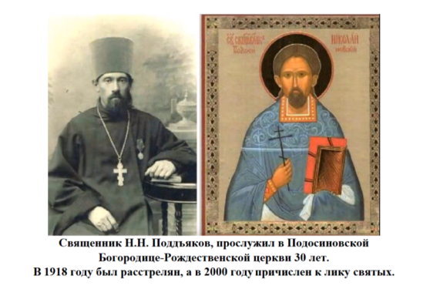

На краю берегового откоса – белый каменный домик: церковная сторожка, построенная в начале XIX века, сейчас это – трапезная.

Слева от церкви стоит дом № 47, где с 1949 по 1952 годы жила семья писателя А. А. Филева ***(см. Прил. № 13)*.**

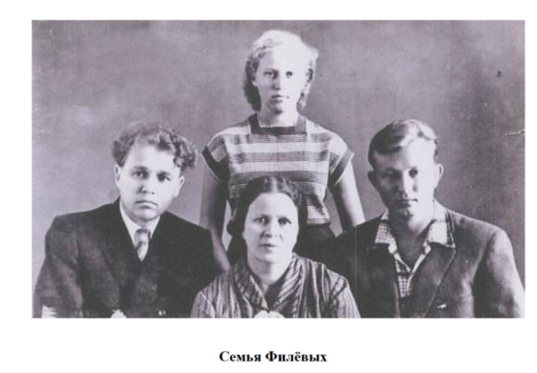

В 2005 году на здании установлена мемориальная доска. Этот дом увековечен на акварели заслуженного художника России В. Ушаковой ***(см. Прил. № 14)*.**

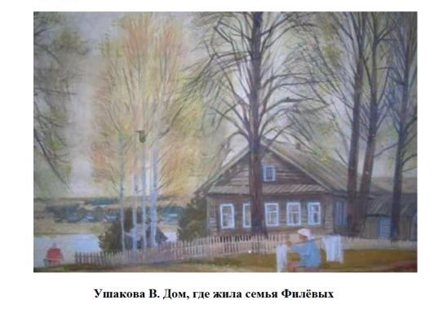

Мемориальная доска установлена и на доме № 17 по улице Московской в г. Кирове, где также проживала семья Филёвых.

Теперь пройдём в направлении молодых сосен, до революции на этом месте и правее располагались торговые ряды. Ежегодно в селе проходили две ярмарки: трёхдневная Христорождественская и однодневная Тихвинская.

Позднее здесь стоял дом, в котором размещались почта, телеграф, телефон, радио. Сейчас он разобран, и на этом месте в 1950-х годах женсовет посёлка во главе с молодыми тогда учителями Г. А. Росляковой и Т. В. Соболевой заложили парк, в котором установлены памятник В.И. Ленину и обелиск в честь воинов – участников Великой Отечественной войны 1941-1945 гг. Всю планировку сделал Л. А. Росляков.

За сквером по улице Набережная, дом № 39–здание постройки 1913 года. Перед Великой Отечественной войной здесь находился райком комсомола, в годы войны – прокуратура.

На противоположной стороне улицы, слева от здания почтамта – магазин «Надежда». Раньше здесь было административное здание детского сада, затем книжный магазин и заготконтора. За «Надеждой» на том месте, где стоит магазин «Галерея уюта», раньше располагалось здание детского сада. Здание детского сада было и на месте магазина «Ассоль».

Следующий по улице Советская – деревянный дом № 71,построен в 1885 году. В своё время он принадлежал священнику Н. Н. Поддъякову. После 1918 года в этом доме размещалось охотобщество, пункт приема пушнины, склад сельпо. Долгое время дом был безхозный и начал разрушаться. В 1991 году дом был приобретен для жилья и отреставрирован, но на работе Веры Ушаковой он такой, каким был долгие годы ***(см. Прил. № 15)*.**

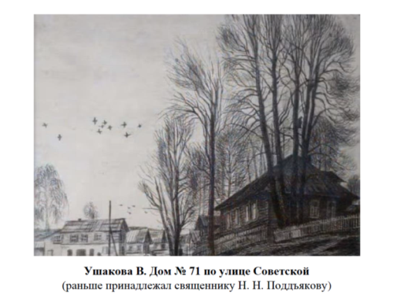

Рядом расположен еще один старинный дом № 69 – в 1940-е годы здесь располагалась контора маслопрома.

Если повернём на улицу Набережная, то увидим здание магазина, построенное в 1930-е годы. В народе магазин называли «дежурка». Сейчас оно значительно перестроено, но всё равно легко узнаваемо, потому что у него было два крыльца, ведущих в хозяйственный, книжный и магазин уцененных товаров.

На месте кафе «Три тополя» в 1914 году по инициативе земского врача Н.В. Отрокова была открыта народная библиотека-читальня, при ней работала чайная, число посетителей в то время было не более 200 человек, наиболее читаемыми были произведения Л.Н. Толстого. При советской власти в этом доме находилась рабоче-крестьянская школа (РКШ), позднее он был заселён ***(см. Прил. № 16)*.**

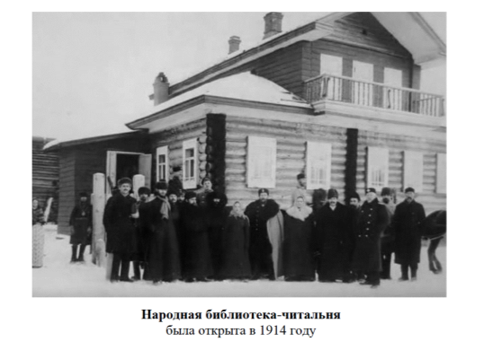

Мы идем дальше по улице Набережная, на склоне встречаем ещё один домик – колодец, в котором бьет ключ. Ниже – каменное здание общественной бани, построено в 1958 году на месте деревянной.

Чуть ниже и правее дом № 29, где в 1930-е годы размещалась парикмахерская.

Далее на нашем пути каменное здание магазина купца Чебаевского, второй этаж деревянный, он был построен позднее. В довоенные годы в правой части магазина была керосиновая лавка, поэтому жители поселка называют его «керосинкой».

Вернёмся на улицу Набережная. Обратите внимание на дом № 118, в 1930-е годы здесь находился сельский совет, а напротив на месте современного торгового центра были склады, позднее – столовая артели инвалидов и рюмочная. К реке был спуск, где размещалась грузовая пристань.

Далее пройдем несколько десятков метров вперед, минуя частные дома, вытянувшиеся в одну нарядную линию. На противоположной стороне улицы от бывшего здания аптеки мы видим старый полуразвалившийся дом. В годы Великой Отечественной войны здесь была библиотеке а, а позднее – детские ясли. Двигаясь дальше по Набережной, на левой стороне – палисадник из акаций, на этом месте было здание магазина с двумя входами: в мебельный и магазин сельхозпродуктов,апо правую руку два двухэтажных дома, построенные в советские годы.

На правом берегу реки Юг – пристань,она существует с 1815 года, когда никольский купец первой гильдии Яков Федорович Грибанов перевёз сюда свои амбары с Серкинской пристани на реке Пушма. Его примеру последовали другие купцы ***(см. Прил. № 17)*.**

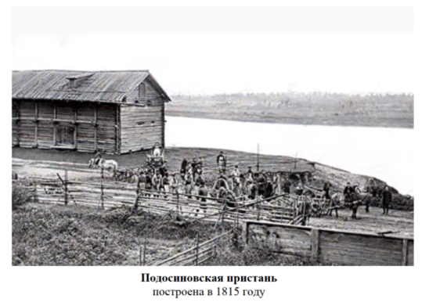

В 1859 году по реке Юг стали ходить пароходы и пристань имела грузооборот более полутора миллионов пудов разных товаров. До семидесяти барок ежегодно уходило отсюда в XIX и в начале XX века. На Подосиновскую пристань товары шли главным образом из Котельнича и Орлова, частью из Слободского и Вятки. Грузовые барки и двухпалубные пассажирские пароходы ходили еще в 50-е годы XX века. Одним из них был пароход «Генерал Черняховский», в 1954 году выпускники Подосиновской школы были на нём на экскурсии ***(см. Прил. № 18)*.**

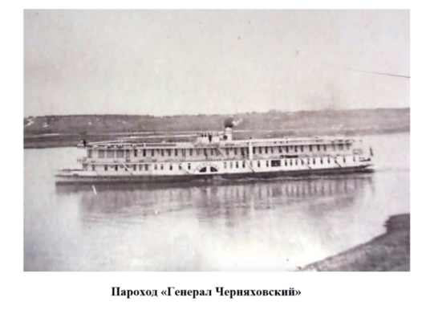

Здесь, на берегу реки Юг, находится одна из достопримечательностей Подосиновца – Причальная сосна, возраст которой свыше 200 лет. Она внесена в Единый Национальный Государственный Реестр старовозрастных деревьев России ***(см. Прил. № 19)*.**

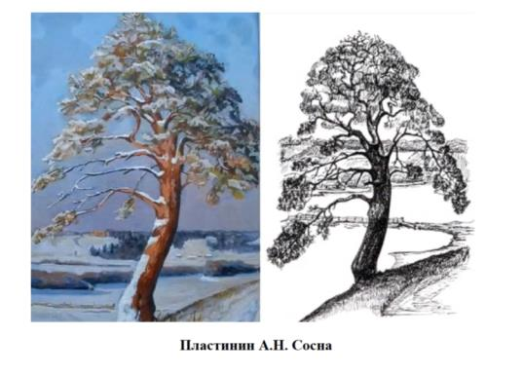

Осенью 2014 года на месте Подосиновской пристани построен макет барки «Яков Грибанов» со смотровой площадкой. Такие суда строились для сплава товаров с Подосиновской пристани до Архангельска. Во внутреннем пространстве барки размещена экспозиция районного краеведческого музея по истории Подосиновской пристани, речного судостроения, гужевого транспорта и орудиям деревообработки.

Если Вы посмотрите правее, увидите мост через реку Юг, построенный в 2008 году. На противоположном берегу реки на возвышении расположено полуразрушенное двухэтажное здание Подосиновской Спасской церкви, построенной в 1830 году на городке Осиновец.Первые упоминания о городке относятся к 1486 году, когда вятчане пришли под Осиновец ***(см. Прил. № 20, № 21)*.**

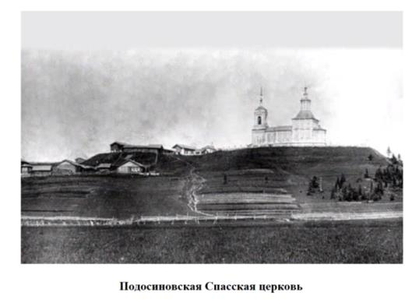

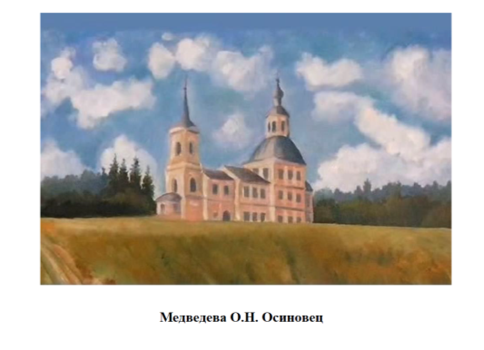

Двигаясь далее по улице Набережная, минуя березовую рощу, мы видим одноэтажный деревянный дом, 1968 года постройки,это – бывшее здание военкомата.

Свернем на улицу Советская. Дом № 29 сам по себе в нынешнем виде не особенно интересен, однако он построен в 1860 году как здание конторы. Здесь в 1930–40-е годы жили работники военкомата, затем здание перешло психоневрологическому интернату, позднее было жилым домом для его сотрудников. Рассмотрим дом снаружи: он глубоко «ушёл в землю», окна разбиты или заколочены – дом нежилой.

Далее двигаемся по улице Советская в направлении центра. Разумеется, когда-то улица выглядела совершенно иначе. У неё довольно богатая история (бывшая улица Центральная). Здесь в начале XX века стояли дома купцов В. Е. Перевощикова, И. И. Чебаевского, В. И. Титова, И. А. Суслонова ***(см. Прил. № 22)***.

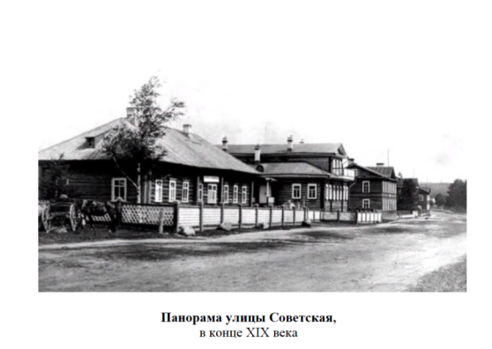

Пожары и время уничтожили дома. Так, в мае 1919 года в пожаре сгорело 85 домов. Последние десятилетия Подосиновец застраивался однообразными домами. Жилья нужно было много, а средств не хватало. Некоторые деревянные дома перевезены в посёлок из близлежащих деревень.

В 1940-е годы на этом месте был построен дом, мезонин у которого располагался справа. Рядом с домом был разбит сад – один из первых в селе Подосиновец.

Обратим внимание на дом № 63. Это – жилой дом, а когда-то он выглядел вот так ***(см. Прил. № 23)*.**

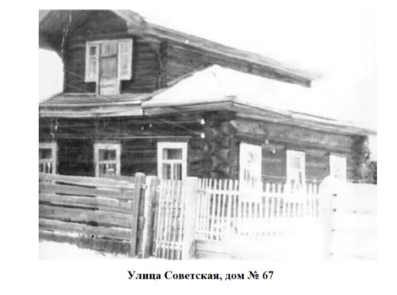

Остановимся на перекрестке улиц Советская и Торговая. Из старых построек перед нами дом № 67, перевезённый из села Яхреньга, в военные годы здесь находилось управление уполномоченного министерства заготовок**,** позднее контора райпотребсоюза, включающая шесть сельпо и заготконтору.

Теперь повернём на Торговую улицу, и пройдем по ней вперёд несколько метров – справа деревянный дом с мезонином. У него интересная история: в 30-е годы здесь был магазин «Культтовары», позднее – «Продовольственные товары», обувной и винный магазины. В мезонине и сейчас располагаются жилые комнаты. Сегодня это магазин бытовой техники.

Напротив, на том месте, где сейчас находится Дом быта, стояло здание сплавной конторы и магазина. Современное каменное здание универмага построено в 1962 году, а в 1968 г. сдано в эксплуатацию здание райбыткомбината.

Остановимся на перекрестке улиц Торговая и Свободы.Перед намидеревянный дом с мезонином –это бывшее зданиенародногосуда, сейчас это жилой дом. Рассмотрим еще два необычных дома по улице Свободы.Это – деревянное здание пекарни, где выпекали чёрный хлеб и булки. Деревянных домов, которым более 100 лет, осталось в посёлке немного. Большинство из них находятся в аварийном состоянии, а некоторые перестроены.

Вернёмся по улице к двухэтажному каменному зданию продуктового магазина «Рассвет». До 1980 года на его месте была столовая-чайная – большое одноэтажное деревянное здание с мезонином, построенное в 1940-е годы. Справа от продмага – деревянный дом с мезонином, в прошлом – артель инвалидов. Здесь шили сапоги, одежду, катали валенки**,** была гармонная мастерская, теперь жилой дом. На площади перед магазином «Рассвет» в 1980-е годы был построен деревянный рынок и площадка для выступлений. Сегодня на этом месте магазины «Позитроника» и «Магнит». Слева – магазин «Лакомка», в недавнем прошлом здесь находилось управление сельского хозяйства, потом детский сад. В глубине двора ещё одно бывшее здание детского сада, позднее в нем было кафе «Мираж», затем магазин.

Следующий объект нашего внимания по переулку Садовый, 4 – большое деревянное, одноэтажное здание, 1960 года постройки, по улице Свободы – большое одноэтажное здание Подосиновской средней школы. Первоначально, еще до войны, это было двухэтажное здание детского дома. После пожара остался первый этаж, здание было отремонтировано и передано для школы, а детский дом переехал на улицу Боровая, где сейчас детский сад «Подснежник». С 1983 по 2008 годы здесь был Дом детского творчества, сейчас здание перестраивается.

Пройдём через палисадник к бывшему зданию средней школы, построенному в 1936 году ***(см. Прил. № 24)*.**

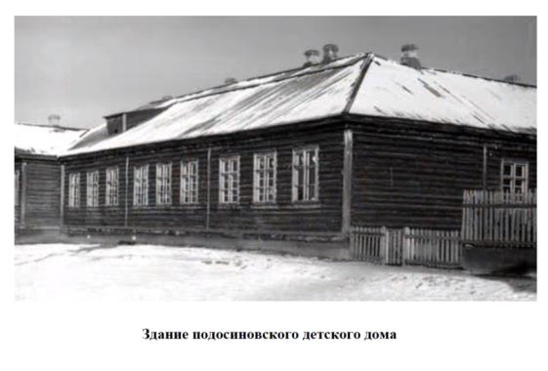

В нём с 1939 по 1942 годы работал учителем русского языка и литературы А. А. Филёв, её выпускником в 1941 году был будущий писатель В. Ф. Тендряков. В годы Великой Отечественной войны более 20 учителей и около 50 учащихся Подосиновской школы ушли на фронт. В боях с фашистами погибли директора Подосиновской средней школы Анатолий Павлович Кашинцев, Аркадий Александрович Паутов, завуч А. И. Лепихин, преподаватель физики Николай Александрович Осколков, И. А. Ахмадиев, Н. Н. Боровской, военрук Гудков, многие юноши из выпуска 1941 года. Получивший аттестат зрелости в 1941 году писатель Владимир Тендряков вспоминал: *«Мой сосед по парте Толя Варцов сгорел в танке. Погиб Донат Боровиков – лучший вратарь села Подосиновец. Погибли Виталий Ушаков, Илья Рожкин, Сергей Тулупов, Жижин, Бахтияров… Много погибло. Им всем было по 18-19, больше не выросли».* В одноэтажном пристрое была начальная школа. С 1980 года в здании располагалась детско-юношеская спортивная школа. Перед крыльцом школы – берёзы, посаженные выпускниками школы в 1950-х годах ***(см. Прил. № 25, № 26)*.**

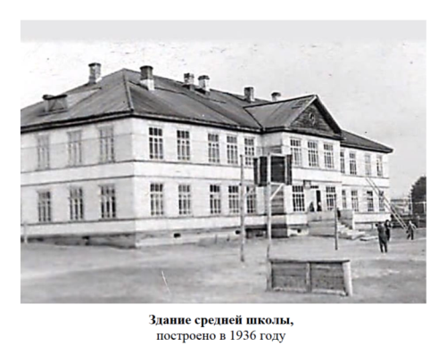

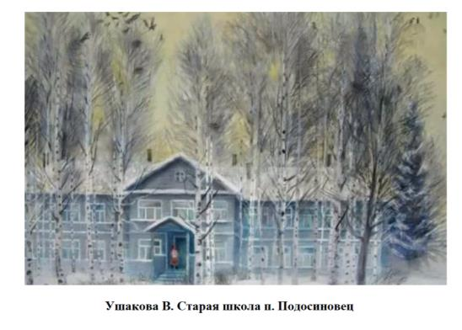

На перекрестке улиц Свободы и Школьная интересны два дома. Одно – это бывшее здание детской библиотеки, 1939 года постройки. В довоенные годы здесь размещался райтоп, отвечавший за обеспечение села дровами и санэпидемстанция, второе здание – пожарная часть.

Вернёмся на улицу Школьная и посмотрим направо. В 1930-е годы здесь было конехозяйство. С появлением автомобильного транспорта конюшню ликвидировали, а на этом месте построили здание финансового отдела райисполкома. С 1959 по 2012 годы в нём располагалась районная библиотека им. Филёва. Слева от библиотеки двухэтажное деревянное здание – бывший Дом колхозника, сейчас – жилой дом. В советское время здесь останавливались делегации, принимавшие участие в работе районного исполнительного комитета.

Райисполком, главное здание села, находился на площади, где сейчас стоит ларёк ***(см. Прил. № 27)*.**

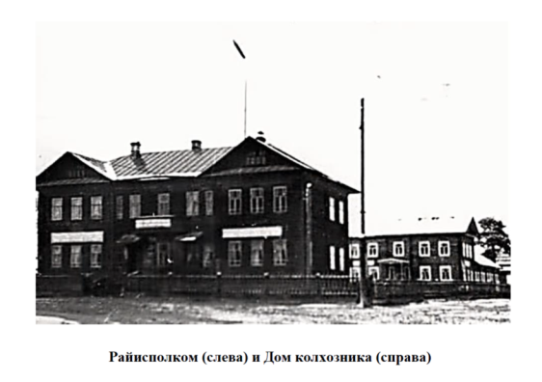

**Заключение**

У здания Подосиновской районной администрации мы завершаем экскурсию по историческому центру Подосиновца. Хочется верить, что после этой прогулки вы по-иному посмотрите на историческое прошлое малой родины – посёлка Подосиновец. Всего вам доброго и до свидания!

**Список литературы:**

1. Аркадий Александрович Филёв [Текст]: фотоальбом / сост. Н. А. Боровская и [др.]. – Подосиновец: АУ «Редакция газеты «Знамя». – 26 с.

2. Костоломов, С. В. 125 лет Подосиновской ЦРБ [Текст] / С. В. Костоломов // Богоносцы : записки Подосиновского общества изучения родного края : по материалам район. краевед. чтений 1996-2005 гг. – Подосиновец, 2006. – Вып. 2, Ч. 4. – С. 24-34.

3. Петухов, А. П. Подосиновцу посвящается [Текст] / А. П. Петухов. – Подосиновец, 2010. – 142 с.

4. Петухов, А. Связь времён [Текст]/ А. Петухов. – Подосиновец, 2006. – Часть1. – 120 с.; Ч. 2. – 150 с.

5. Петухов, А. П. Этапы большого пути: районной газете «Знамя» – 75 лет [Текст]/ А. П. Петухов // Записки ПОИРК (Подосиновское общество изучения родного края) Подосиновец 2007-2009. – Подосиновец, 2010. – С. 3-9.

6. Пластинин, А. Н. Осиновец – погост Подосиновец [Текст]/ А. Н. Пластинин // Былое: записки Подосиновского общества изучения родного края: по материалам район. краевед. чтений 1996-2005 гг. – Подосиновец, 2006. – Вып. 2, Ч. 1. – С. 18-19.

7. Подосиновская пристань 1815-2015 [Текст]: фотоальбом / рук. Проекта А. Н. Пластинин; Администрация Подосиновского района Кировской области; Благотворительный фонд Елены и Геннадия Тимченко; фото Н. Д. Головин, Л. М. Корякин, М. А. Суетина, С. Ю. Груздев, А. Н. Пластинин. – Киров: «Ассорти-Принт», 2015. – 29 с.

8. Страницы школьной истории: Сборник статей о истории школы [Текст]/сост. М. Ф. Маслова и [др.]. – Киров: ООО «Графика», 2006. – 53 с.

9. Суетина, М. А. Дом отца Николая [Текст] / М. А. Суетина // Богоносцы: записки Подосиновского общества изучения родного края: по материалам район. краевед. чтений 1996-2005 гг. – Подосиновец, 2006. – Вып. 2, Ч. 4. – С. 13-14.

1. *\* Здесь и далее даётся ссылка на Приложения, которые составляют «Портфель экскурсовода»*